- 项目文字介绍（300字左右）
贵州省是生态环境部确定的全国生态大数据试点省。十三五期间，贵州省在生态环境监测数据信息化建设方面做了很多工作。为了满足日益提高的生态环境保护需求，对各类环境监测数据信息系统和数据进行集成整合，建立了贵州省环境质量数据库。本系统全面集成了数十年来的生态环境监测大数据，覆盖了气环境、水环境、声环境、农村环境、生态环境等总共16个环境要素。充分运用云平台、云计算、大数据分析、GIS分析等多元技术形式，对生态环境质量进行深入的科学分析、综合评价、实时监管、综合展示。打通了数据壁垒，形成统一的环境管理数据综合应用系统。
二、特色功能截图
1、系统主界面总览
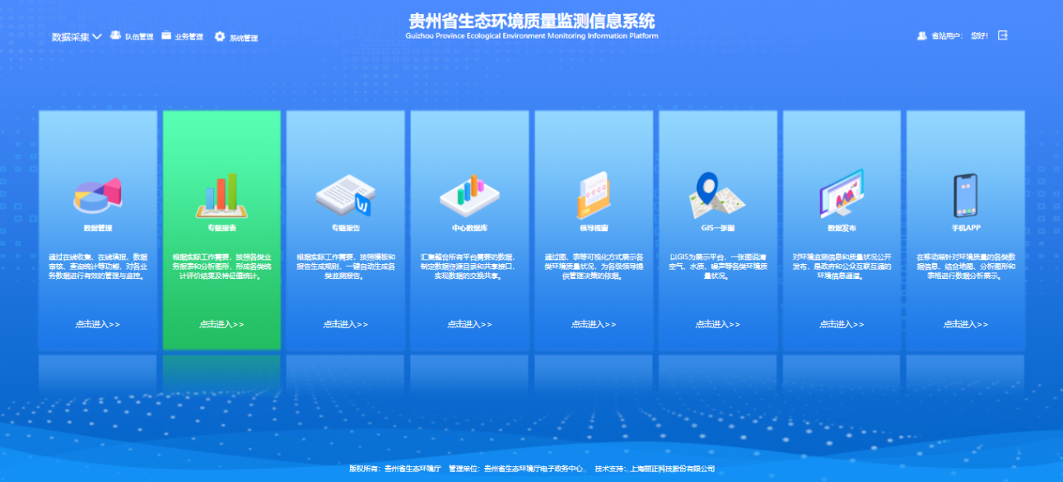
2、中心数据库总览
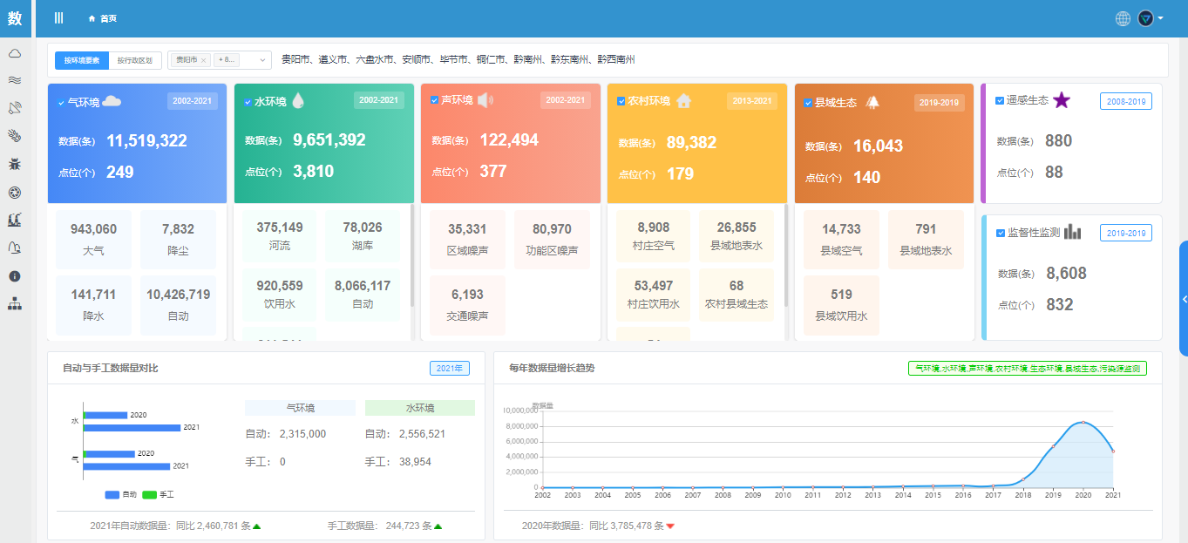
3、数据管理总览
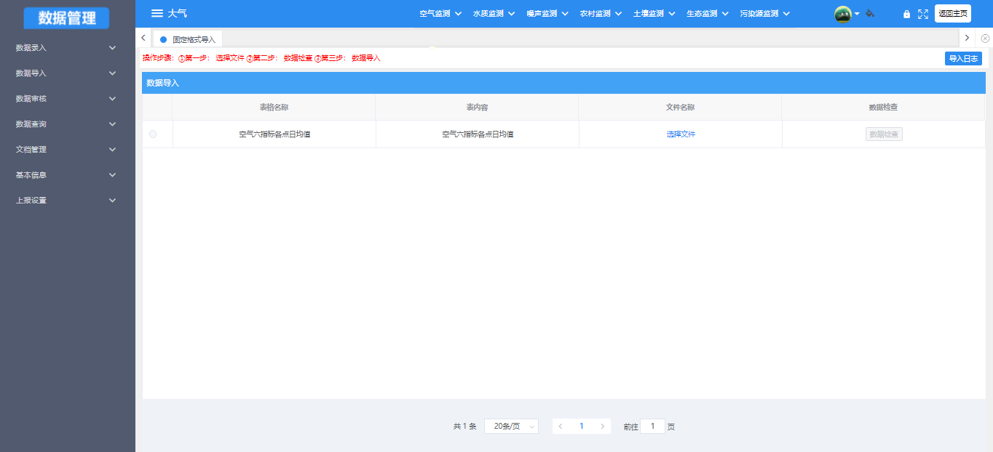
- 报表及报告功能
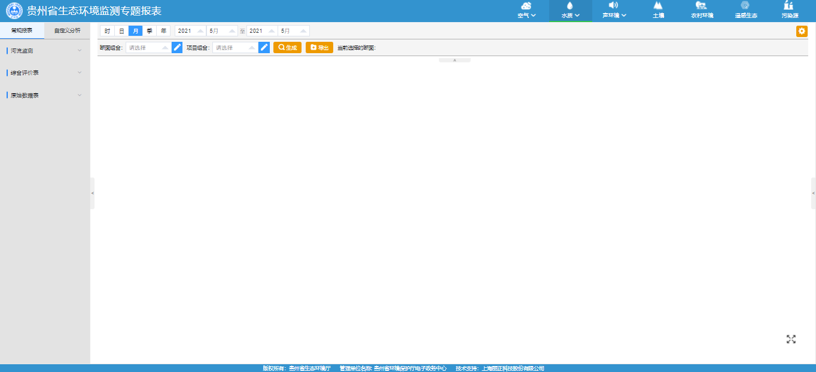

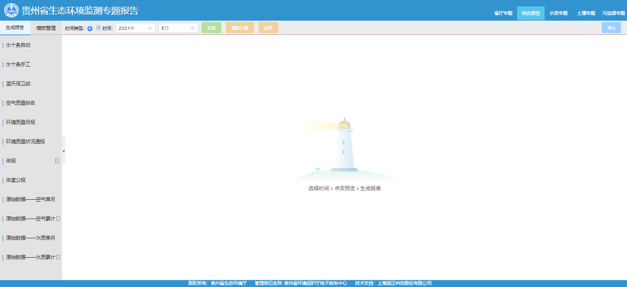

- 展示系统
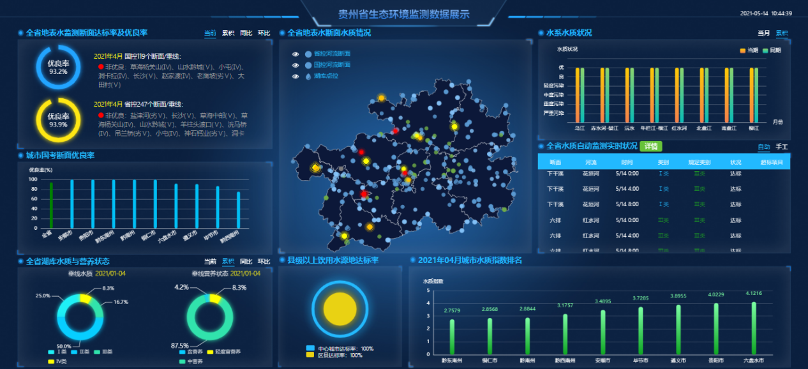
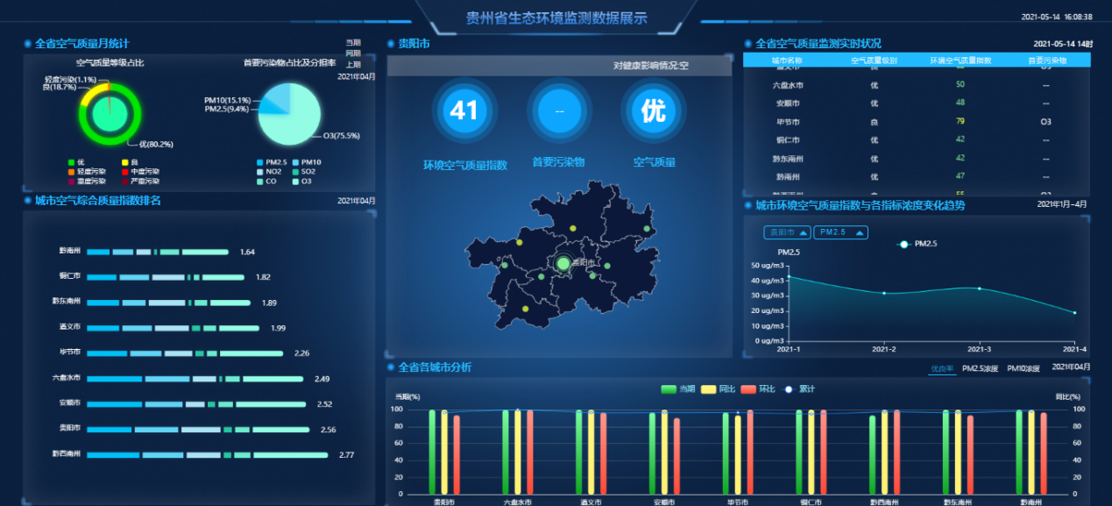

- GIS展示
实时
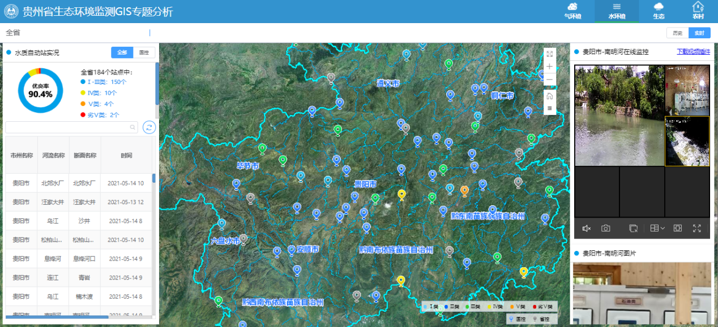

历史
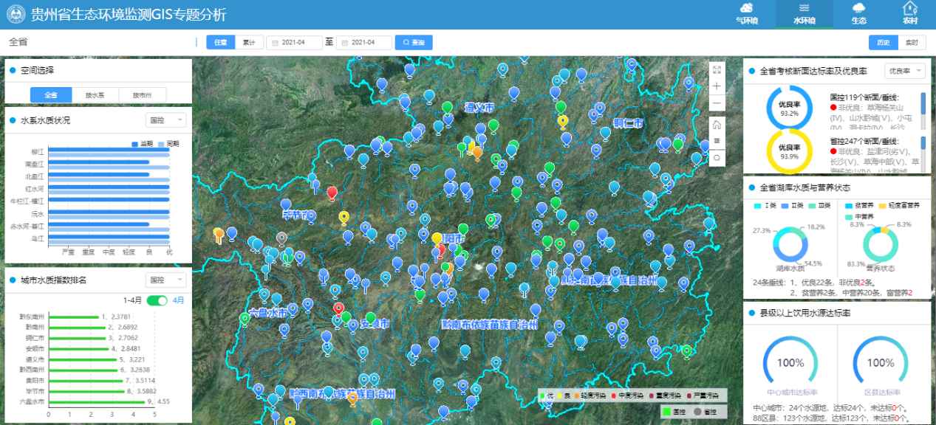

- 数据发布系统
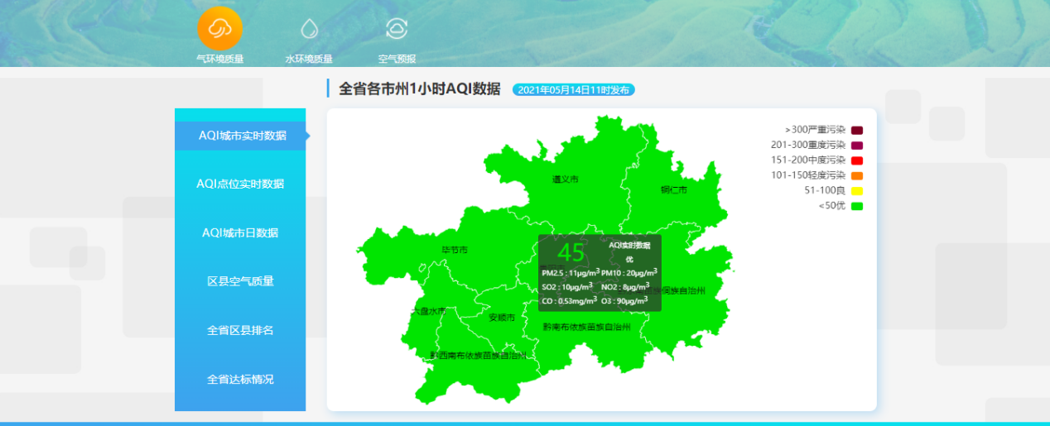
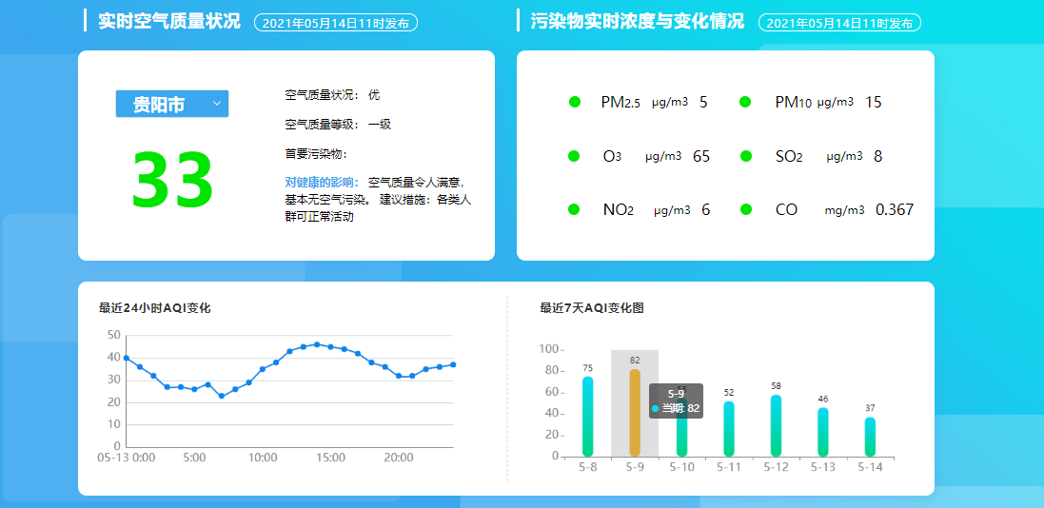
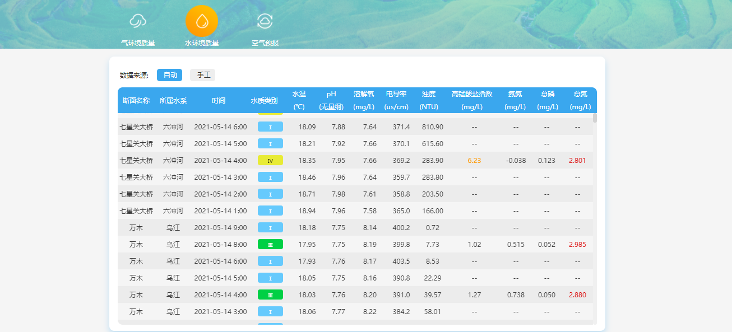

- 视频内容设计
讲解阐述 | 对应系统操作
- 各位朋友，大家好！  - 为了满足日益提高的生态环境保护需求，对各类环境监测数据信息系统和数据进行集成整合，建立了贵州省环境质量数据库。  - 本系统全面集成了数十年来的生态环境监测大数据，覆盖了气环境、水环境、声环境、农村环境、生态环境等总共16个环境要素。充分运用云平台、云计算、大数据分析、GIS分析等多元技术形式，对生态环境质量进行深入的科学分析、综合评价、实时监管、综合展示。  - 数据管理系统是一个实现市州用户上报数据到系统中的功能，市站用户将需要上报的数据导入到系统中，然后上级用户进行审核确认之后保存在系统数据库当中。  - 专题报表系统模块是根据用户实际工作需要，按照各类业务报表和分析图形，形成各类统 计评价结果及特征值统计，使用户办公效率提升。  - 专题报告系统模块，在专题报告系统中，根据用户的实际工作需要，按照模板和报告生成规则，一键自动生成各类监测报告，并且可以按照用户的相关报告模板需求进行模板的更改，提高用户办公效率。  - 中心数据库中，汇集整合所有平台需要的数据，制定数据资源目录和共享接口，实现数据的交换共享，在该系统中，用户可以查看各类业务的原始数据。  - 在领导视窗当中，展示了大气环境与水环境的各项数据，通过图、表等可视化方式展示各类环境质量状况，更加直白明显的了解环境质量状况的好坏，为各级领导提供管理决策的依据。  - GIS一张图中，以GIS为展示平台—张图说清空气、水质、生态、农村等各类环境质量状况，系统默认进入为水环境的实时GIS分析，我们可以在这里清楚看到地图上的站点分布图以及通过站点颜色判断水质的好坏，更可以点击站点查看该站点的相关数据，在右侧也可以查看该站点的实时监控。在历史中，用户可以查看GIS地图以及相关图标以往的数据的质量状况，而且系统还可以分别通过水系、市州、进行查看。气环境类似，可以通过GIS查看实时数据的质量状况，也可以通过历史查看以往的相关质量状况。 | - 页面停留在登录页。  - 边讲解边输入用户名及密码进行登录系统的操作。  - 页面停留在系统首页。  4、点击数据管理系统，进入数据管理页面，停留。  5、点击专题报表系统，进入数据管理页面，停留。  6、点击专题报告系统，进入数据管理页面，停留，点击模板管理，停留。  7、点击中心数据库系统，进入数据管理页面，停留。  - 将鼠标移到右侧尽头会出现箭头图标，点击图标进入大气环境。  - 点击GIS一张图系统，进入水环境实时页面，停留，鼠标点击站点，查看站点相关数据，关闭站点相关数据，鼠标移动到右侧在线监控，关闭，点击右上角历史，停留，点击气环境，停留。

